2024-2025学年第2学期
计算机科学与技术学院
（人工智能学院）

《机器学习项目实践》
报告

指导教师：周维达,方贤

班级：计算机科学与技术22(3)班
学号：2022334323029
姓名：张雅瑞

机器学习项目实践
任 务 书
一、设计目的：
1．掌握机器学习项目方案设计的一般方法，主要包括系统分析、系统设计的组织和实施。
2．掌握机器学习和图像数据处理方法和技术。
3．培养把所学知识运用到具体实践对象，并能提出详细解决方案的能力。
二、任务要求：
- 内容：选做以下题目之一：
选做一：手写数字识别
选做二：人脸识别
选做三：车牌识别
选做四：基于图像的手势识别
选做五：纹理图像分类
- 要求：上交一份课程设计报告；简要叙述算法的基本原理和步骤；给出带有详细注释的算法的实现代码；对代码运行结果进行分析说明；将实验过程中遇到的问题和解决方法写在心得体会中。

三、结果形式：
1、系统及界面、模块实现。
2、程序流程设计：关于所设计系统的模块结构和设计要点。
3、程序代码。
4、程序功能使用说明：包括程序功能模块的功能介绍和操作方法。
5、上机正常运行。

四、工作进度：（共2周）

序号 | 实 践 内 容 | 时间 | 授 课 地 点 | 指导教师
1 | Python语言基础，机器学习概论 | 0.5周 | 机3 | 周维达/方贤
2 | 聚类的原理，神经网络模型，深度学习框架 | 0.5周 | 机3 | 周维达/方贤
3 | 任务布置，需求分析，  系统设计，编写代码 | 0.5周 | 机3 | 周维达/方贤
4 | 程序测试，考核答辩 | 0.5周 | 机3 | 周维达/方贤
合计 |  | 2周
五、成绩评定标准与考核：
本课程设计的评价由三部分组成，常规实验平时分（40%），课程设计报告（30%），综合实验演示回答教师提问（30%）。
  - 常规实验平时分：
    - 优 功能完善，全部测试正确，并且能够对局部进行完善
    - 良 功能完善，但测试欠缺
    - 中 功能基本完善，但程序尚有部分错误
    - 及格 实现了主要功能基本完善，有部分功能尚未实现。
    - 不及格 功能不完善，且程序错误较多，无法运行
  - 课程设计报告：
    - 优 包括设计内容，设计思想，已经完成的任务及达到的目标，
设计思路清晰、书写条理清楚，源程序结构合理、清晰，注
释说明完整，有对本次课程设计的心得体会。
    - 良 包括设计内容，设计思想，已经完成的任务及达到的目标，
设计思路基本清晰、书写条理基本清楚，源程序结构合理、
清晰，注释说明基本完整，有对本次课程设计的心得体会。
    - 中 课程设计报告内容基本完整，思路较清晰，书写基本清楚，
源程序结构尚可，有注释说明但不完整
    - 及格 课程设计报告内容基本完整，思路较差，书写尚清楚。
    - 不及格 课程设计报告内容不完整，书写没有条理。

  - 综合实验演示回答教师提问：
    - 优 系统提交测试功能全面，能回答教师提出的所有问题，并完全正确，思路清晰
    - 良 系统提交完成基本功能，基本能回答教师提出的所有问题，有些小错误
    - 中 系统提交完成基本功能，基本能回答教师提出的问题，少数问题回答错误或不清楚
    - 及格 系统提交功能不全，能回答教师提出的问题，但较多问题回答错误或不能回答
    - 不及格 系统提交功能不全，基本不能回答教师提出的问题
要求同学们独立完成，发现抄袭的，经查实后以0分计。
手写数字识别
- 设计目的：
1．掌握机器学习项目方案设计的一般方法，主要包括系统分析、系统设计的组织和实施。
2．掌握机器学习和图像数据处理方法和技术。
3．培养把所学知识运用到具体实践对象，并能提出详细解决方案的能力。
- 实验原理与步骤
本次实验中，将使用多层感知器（MLP）、卷积神经网络（CNN）、支持向量机（SVM）进行手写数字识别的比较研究。并将其中最佳识别率的CNN算法用于构建手写数字识别系统。

1. 多层感知器（MLP）
多层感知器（MLP）是一种前馈神经网络，由输入层、隐藏层和输出层组成，适用于分类和回归任务。在手写数字识别中，MLP通过逐层非线性变换提取高阶特征：
- ​​输入层​​：接收图像像素值，通常需标准化预处理。
- ​​隐藏层​​：包含多个神经元，使用ReLU或Sigmoid等激活函数进行特征变换。
- ​​输出层​​：采用Softmax函数输出类别概率（如0-9数字分类）。
- ​​训练过程​​：通过反向传播算法优化交叉熵损失，利用梯度下降调整权重和偏置。MLP虽表达能力强大，但深层网络训练耗时且需大量数据。

2. 卷积神经网络（CNN）
CNN专为图像处理设计，通过局部感知和参数共享高效提取特征：
- ​​核心结构​​：
  - ​​卷积层​​：用滤波器捕捉局部特征（如边缘、纹理）。
  - ​​池化层​​（如最大池化）：降维并保留关键特征。
  - ​​全连接层​​：整合特征输出分类结果。
- ​​优势​​：自动学习特征，对平移、缩放具有一定鲁棒性。
- ​​应用示例​​：PyTorch构建的CNN在手写数字识别中，通过Adam优化器和交叉熵损失训练，但需注意计算资源消耗。

3. 支持向量机（SVM）
SVM是一种监督学习模型，适用于分类和回归，其核心思想是最大化分类间隔：
- ​​线性可分数据​​：直接构造最优超平面。
- ​​非线性数据​​：通过核函数（如高斯核、多项式核）映射到高维空间实现线性可分。
- ​​关键技术​​：
  - ​​间隔最大化​​：优化决策边界的泛化能力。
  - ​​核技巧​​：避免显式高维计算，提升非线性分类效果。
- ​​特点​​：在小样本和高维数据中表现优异，但对核函数选择和参数敏感，且训练复杂度随数据量增长而显著增加。

​​总结​​：MLP和CNN通过神经网络结构自动学习特征，分别适合通用任务和图像处理；SVM则依赖核函数和间隔最大化，擅长小样本分类。三者各具优势，需根据任务需求选择。

- 实验结果与分析

MLP运行结果
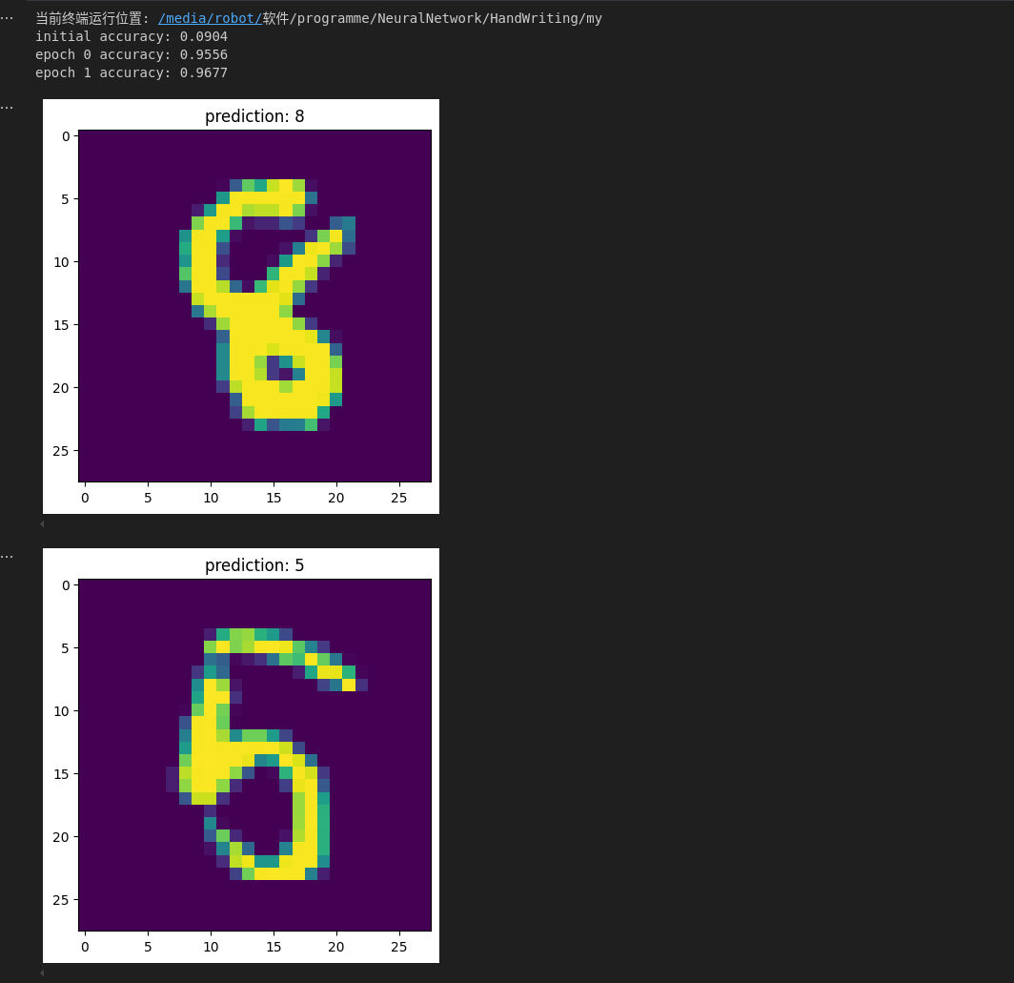

CNN运行结果
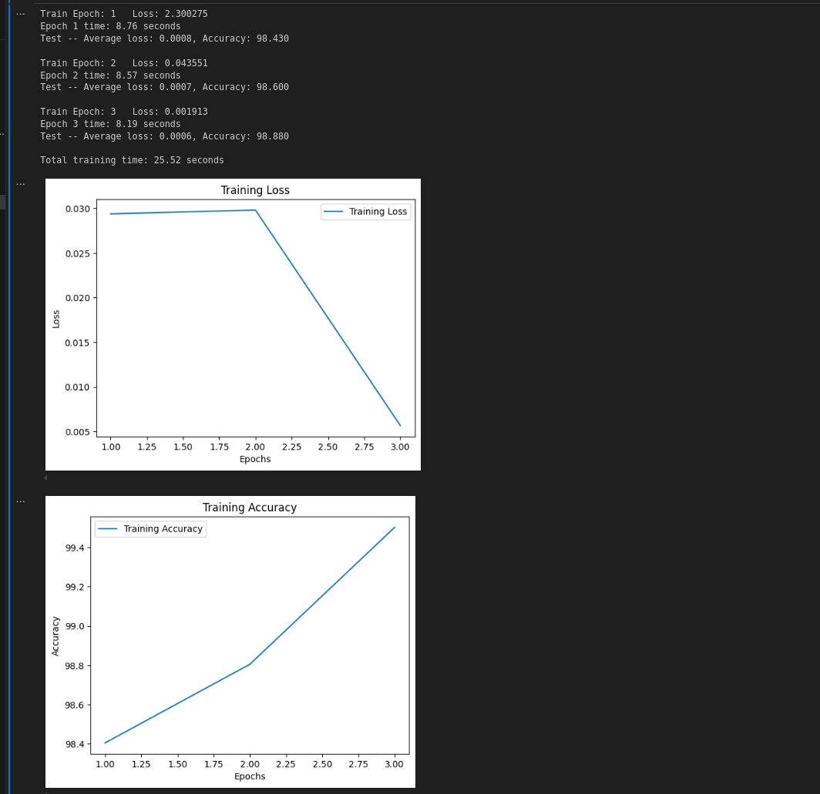

SVM运行结果
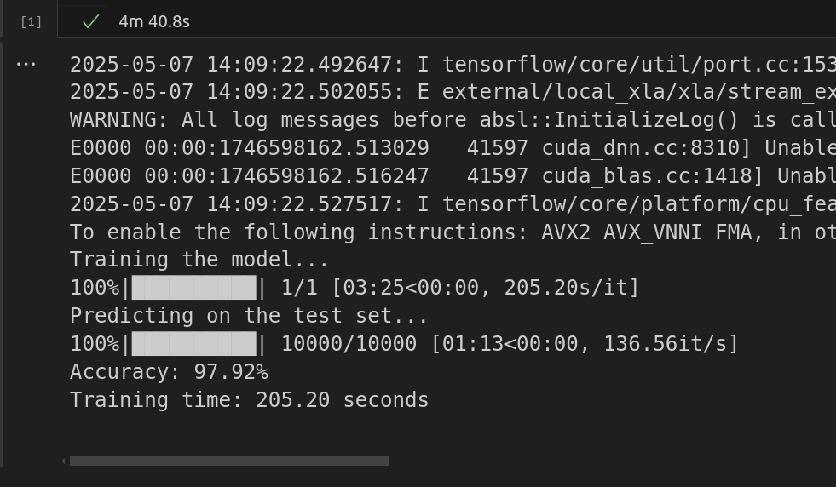

实验分析与比较（MLP vs CNN vs SVM）
1. 模型性能表现
- ​​MLP实验​​：
  - 初始准确率仅9.04%，但经过1个epoch训练后迅速提升至96.77%
  - 显示MLP具有快速学习能力，但初始随机权重效果较差
- ​​CNN实验​​：
  - 首轮训练损失2.300，测试准确率已达98.43%
  - 3个epoch后准确率提升至98.88%，训练总时间仅25.52秒
  - 表现出极高的初始准确率和训练效率
- ​​SVM实验​​：
  - 最终测试准确率97.92%
  - 但训练耗时长达205秒，是CNN的8倍
2. 训练效率对比
指标 | MLP | CNN | SVM
训练时间 | 未显示 | 25.52s | 205.20s
收敛速度 | 快 | 极快 | 慢
最终准确率 | 96.77% | 98.88% | 97.92%
3. 适用场景建议
- ​​CNN​​最适合图像任务：
  - 最高准确率(98.88%)
  - 最快训练速度
  - 自动特征提取优势
- ​​MLP​​适用于：
  - 快速原型验证
  - 计算资源有限时
- ​​SVM​​在以下情况可考虑：
  - 小规模数据集
  - 需要良好解释性时
  - 但需接受较长训练时间

经细致测试与分析，发现 CNN 算法在捕捉手写数字的纹理、形状等关键特征上表现卓越，取得了最佳识别率。基于此，后续便以 CNN 算法为核心，搭建涵盖图像预处理、特征提取、分类识别等完整流程的手写数字识别系统，致力于为手写数字识别提供更精准、高效的解决方案，推动该技术在实际场景如数字文档识别、教育阅卷辅助等方面的应用探索 。

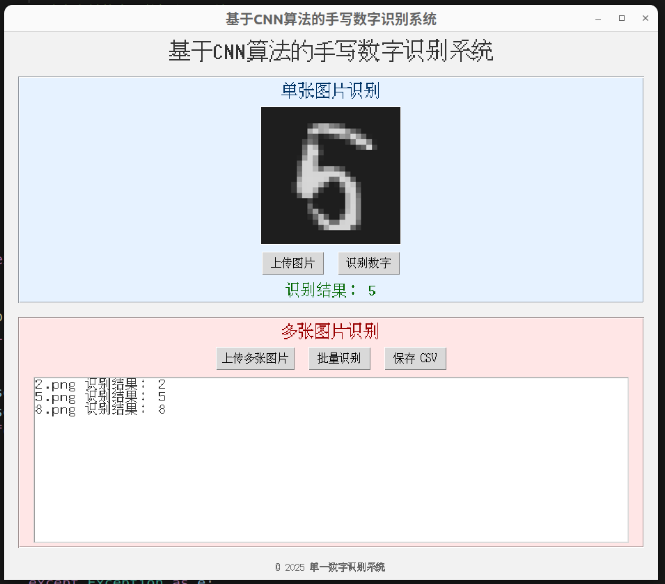
这款基于 CNN 算法的手写数字识别系统，具备丰富实用的功能。在单张图片识别模块，用户可通过 “上传图片” 按钮导入手写数字的单张图片，点击 “识别数字”，系统借助 CNN 算法快速分析，精准识别数字并展示结果，满足单样本识别需求 。

对于多张图片识别场景，“上传多张图片” 功能支持批量导入手写数字图片，“批量识别” 按钮触发后，系统高效处理多张图片，依次输出每张图片的识别结果，直观呈现于界面。同时，“保存 CSV” 功能可将批量识别结果以 CSV 格式存储，方便用户后续进行数据整理、分析或存档，助力高效处理多样本识别任务 ，为手写数字识别提供便捷、全面的解决方案。

- 实验心得体会

通过本次手写数字识别实验，我们对比了MLP、CNN和SVM三种模型的性能表现。实验结果显示，CNN模型展现出最优异的综合性能，在仅25.52秒的训练时间内就达到了98.88%的测试准确率，且首轮训练准确率就高达98.43%。MLP模型虽然初始准确率较低（9.04%），但经过两个训练周期后快速提升至96.77%，显示出良好的学习能力。SVM模型虽然最终准确率达到97.92%，但训练耗时长达205秒，效率明显低于神经网络模型。
从实验结果可以得出重要启示：对于图像识别任务，CNN凭借其局部感知和参数共享的特性，在准确率和训练效率方面都具有明显优势。MLP适合作为快速验证的基准模型，而SVM在小样本场景下可能更具优势。这些发现为我们在实际项目中选择合适的模型提供了有价值的参考依据，特别是在需要考虑准确率与计算资源平衡的应用场景中。

- 主要代码解释

MLP代码
#定义库
import torch
from torch.utils.data import DataLoader #加载数据集
from torchvision import transforms #图像转换
from torchvision.datasets import MNIST #下载数据集
import matplotlib.pyplot as plt
import os

# 定义数据集路径
print("当前终端运行位置:", os.getcwd())
mnist_path = './MNIST/raw'

#神经网络的主体，包括四个全链接层
class Net(torch.nn.Module):

def __init__(self):
super().__init__()
#输入28*28像素的图像
self.fc1 = torch.nn.Linear(28*28, 64)
#中间三层，放64个节点，输出为10个数字类别
self.fc2 = torch.nn.Linear(64, 64)
self.fc3 = torch.nn.Linear(64, 64)
self.fc4 = torch.nn.Linear(64, 10)

#forward定义了前向传播过程，参数x是图像输入
def forward(self, x):
#self.fc(x)是全连接线性计算
#torch.nn.functional.relu是激活函数
x = torch.nn.functional.relu(self.fc1(x))
x = torch.nn.functional.relu(self.fc2(x))
x = torch.nn.functional.relu(self.fc3(x))
#输出层通过softmax归一化，log_softmax是为了提高计算的稳定性
x = torch.nn.functional.log_softmax(self.fc4(x), dim=1)
return x

#下载，加载数据集
def get_data_loader(is_train):

#数据转换类型transforms.ToTensor()，tensor是张量
to_tensor = transforms.Compose([transforms.ToTensor()])

# 3 构建pipeline，对图形做处理
pipeline = transforms.Compose([
transforms.ToTensor(), # 将图片转换成tensor
transforms.Normalize((0.1307,), (0.3081,)) # 正则化：降低模型复杂度
])

#下载数据集，第一个参数为空代表下载到当前目录，is_train用于导入训练集
#data_set = MNIST("", is_train, transform=to_tensor, download=True)
# data_set = MNIST("", is_train, transform=pipeline, download=True)

# 检查文件是否存在
if not os.path.exists(mnist_path):
# 如果文件不存在，则下载数据
# transform = Compose([ToTensor()])
print("download")
# train_set = MNIST(root='./', train=True, transform=pipeline, download=True)
# test_set = MNIST(root='./', train=False, transform=pipeline, download=True)

data_set = MNIST("", is_train, transform=pipeline, download=True)
else:
# 如果文件存在，则加载数据
# transform = Compose([ToTensor()])
# train_set = MNIST(root='./', train=True, transform=pipeline, download=False)
# test_set = MNIST(root='./', train=False, transform=pipeline, download=False)

data_set = MNIST("", is_train, transform=pipeline, download=False)

# 增加判断逻辑：是否已经下载过数据集
#data_set = MNIST("", is_train, transform=pipeline, download=False)

#batch_size=15，表示包含15张图片
#shuffle=True，表示数据是随机打乱的
#return DataLoader返回数据加载器
return DataLoader(data_set, batch_size=15, shuffle=True)

#判别神经网络的识别正确率
def evaluate(test_data, net):
n_correct = 0
n_total = 0
with torch.no_grad():
#从测试集中批次测试数据
for (x, y) in test_data:
#计算神经网络的预测值
outputs = net.forward(x.view(-1, 28*28))
#对批次中的每个结果进行比较
for i, output in enumerate(outputs):
#argmax函数计算一个数列中最大值的序号，就是预测的手写数字预测结果
if torch.argmax(output) == y[i]:
n_correct += 1
n_total += 1
#最后函数返回正确值
return n_correct / n_total

def main():
#主函数中，先导入训练集和测试集，初始化神经网络
train_data = get_data_loader(is_train=True)
test_data = get_data_loader(is_train=False)
net = Net()

#在训练开始之前，先打印初始网络的正确率，接近1/10
print("initial accuracy:", evaluate(test_data, net))

#在训练神经网络，都是pytorch的固定写法
optimizer = torch.optim.Adam(net.parameters(), lr=0.001)
for epoch in range(2): #反复训练神经网络几个轮次
for (x, y) in train_data:
net.zero_grad() #初始化
output = net.forward(x.view(-1, 28*28)) #正向传播
#nll_loss是对数损失函数，是为了匹配前面log_softmax中的对数运算
loss = torch.nn.functional.nll_loss(output, y) #计算差值
loss.backward() #反向误差传播
optimizer.step() #优化网络参数

#打印当前网络的正确率
print("epoch", epoch, "accuracy:", evaluate(test_data, net))

#显示损失和准确度
for (n, (x, _)) in enumerate(test_data):
if n > 3:
break
predict = torch.argmax(net.forward(x[0].view(-1, 28*28)))
plt.figure(n)
plt.imshow(x[0].view(28, 28))
plt.title("prediction: " + str(int(predict)))
plt.show()

if __name__ == "__main__":
main()

MLP代码解释

1. 模型结构与数据处理
代码实现了一个四层全连接神经网络（MLP）用于MNIST手写数字识别。模型结构包含：
- 输入层：接收28×28=784像素的图像向量
- 三个隐藏层：每层64个神经元，使用ReLU激活函数
- 输出层：10个神经元对应数字0-9，采用log_softmax输出（提高数值稳定性）
数据处理流程：
- 使用transforms.Compose构建图像处理流水线，包含张量转换和标准化（均值0.1307，标准差0.3081）
- 通过DataLoader实现批量加载（batch_size=15）和数据打乱（shuffle=True）
- 自动检测并下载MNIST数据集到./MNIST/raw目录

2. 训练与评估机制
训练过程关键要素：
- 优化器：Adam优化器（学习率0.001）
- 损失函数：负对数似然损失（NLLLoss），与log_softmax输出匹配
- 训练轮次：2个epoch
- 评估指标：测试集准确率
核心训练逻辑：
- 前向传播：net.forward()执行四层线性变换+ReLU激活
- 损失计算：比较预测值与真实标签的NLLLoss
- 反向传播：loss.backward()计算梯度
- 参数更新：optimizer.step()调整网络权重
评估阶段通过argmax获取预测类别，与真实标签比较计算准确率。代码还包含可视化功能，可展示测试样本及其预测结果。

CNN代码
import torch
import torch.nn as nn
import torch.nn.functional as F
import torch.optim as optim
from torchvision import datasets, transforms
from torch.utils.data import DataLoader
import matplotlib.pyplot as plt
import time
import os

# 超参数
BATCH_SIZE = 64
DEVICE = torch.device("cuda" if torch.cuda.is_available() else "cpu")
EPOCHS = 3

# 图像处理
pipeline = transforms.Compose(
[transforms.ToTensor(), transforms.Normalize((0.1307,), (0.3081,))]
)

# 下载加载数据集
# train_set = datasets.MNIST("data", train=True, download=True, transform=pipeline)
# test_set = datasets.MNIST("data", train=False, download=True, transform=pipeline)

# 检查数据集是否已经存在
data_dir = ""
train_set_path = os.path.join(data_dir, "MNIST", "raw")
test_set_path = os.path.join(data_dir, "MNIST", "raw")

if not (os.path.exists(train_set_path) and os.path.exists(test_set_path)):
# 下载并加载数据集
train_set = datasets.MNIST(data_dir, train=True, download=True, transform=pipeline)
test_set = datasets.MNIST(data_dir, train=False, download=True, transform=pipeline)
else:
# 直接加载数据集
train_set = datasets.MNIST(data_dir, train=True, download=False, transform=pipeline)
test_set = datasets.MNIST(data_dir, train=False, download=False, transform=pipeline)

# 加载数据

train_loader = DataLoader(train_set, batch_size=BATCH_SIZE, shuffle=True)
test_loader = DataLoader(test_set, batch_size=BATCH_SIZE, shuffle=True)

# 构建网络模型
class Digit(nn.Module):
def __init__(self):
super().__init__()
self.conv1 = nn.Conv2d(1, 10, 5)
self.conv2 = nn.Conv2d(10, 20, 3)
self.fc1 = nn.Linear(20 * 10 * 10, 500)
self.fc2 = nn.Linear(500, 10)

def forward(self, x):
input_size = x.size(0)
x = self.conv1(x)
x = F.relu(x)
x = F.max_pool2d(x, 2, 2)

x = self.conv2(x)
x = F.relu(x)

x = x.view(input_size, -1)

x = self.fc1(x)
x = F.relu(x)

x = self.fc2(x)

output = F.log_softmax(x, dim=1)

return output

# 优化器
model = Digit().to(DEVICE)
optimizer = optim.Adam(model.parameters())

# 训练方法
def train_model(model, device, train_loader, optimizer, epoch):
model.train()
train_losses = []
train_accuracy = []
start_time = time.time()
for batch_index, (data, target) in enumerate(train_loader):
data, target = data.to(device), target.to(device)
optimizer.zero_grad()
output = model(data)
loss = F.cross_entropy(output, target)
loss.backward()
optimizer.step()
if batch_index % 1000 == 0:
print("Train Epoch: {} \t Loss: {:.6f}".format(epoch, loss.item()))

# 计算准确率
model.eval()
correct = 0.0
with torch.no_grad():
for data, target in train_loader:
data, target = data.to(device), target.to(device)
output = model(data)
pred = output.max(1, keepdim=True)[1]
correct += pred.eq(target.view_as(pred)).sum().item()
accuracy = 100.0 * correct / len(train_loader.dataset)
train_accuracy.append(accuracy)

train_losses.append(loss.item())
end_time = time.time()
epoch_time = end_time - start_time

return train_losses, train_accuracy, epoch_time

# 测试方法
def test_model(model, device, test_loader):
model.eval()
correct = 0.0
test_loss = 0.0
with torch.no_grad():
for data, target in test_loader:
data, target = data.to(device), target.to(device)
output = model(data)
test_loss += F.cross_entropy(output, target).item()
pred = output.max(1, keepdim=True)[1]
correct += pred.eq(target.view_as(pred)).sum().item()
test_loss /= len(test_loader.dataset)
print(
"Test -- Average loss: {:.4f}, Accuracy: {:.3f}\n".format(
test_loss, 100.0 * correct / len(test_loader.dataset)
)
)

# 调用
train_losses = []
train_accuracy = []
total_time = 0.0
for epoch in range(1, EPOCHS + 1):
losses, accuracy, epoch_time = train_model(model, DEVICE, train_loader, optimizer, epoch)
train_losses.extend(losses)
train_accuracy.extend(accuracy)
total_time += epoch_time
print("Epoch {} time: {:.2f} seconds".format(epoch, epoch_time))
test_model(model, DEVICE, test_loader)

print("Total training time: {:.2f} seconds".format(total_time))

# 绘制损失曲线
plt.plot(range(1, EPOCHS + 1), train_losses, label="Training Loss")
plt.xlabel("Epochs")
plt.ylabel("Loss")
plt.title("Training Loss")
plt.legend()
plt.show()

# 绘制准确率曲线
plt.plot(range(1, EPOCHS + 1), train_accuracy, label="Training Accuracy")
plt.xlabel("Epochs")
plt.ylabel("Accuracy")
plt.title("Training Accuracy")
plt.legend()
plt.show()

CNN代码解释

CNN实验代码解析

1. 模型结构与数据处理
该CNN模型专为MNIST手写数字识别设计，主要包含以下组件：
- 卷积层1：输入通道1（灰度图），输出通道10，5×5卷积核
- 卷积层2：输入通道10，输出通道20，3×3卷积核
- 全连接层1：将20×10×10特征图展平后映射到500维
- 全连接层2：输出10维对应数字类别
数据处理流程：
- 使用transforms.Compose构建标准化流水线（均值0.1307，标准差0.3081）
- 自动检测MNIST数据集是否存在，不存在时自动下载到指定目录
- 通过DataLoader实现批量加载（batch_size=64）和数据打乱

2. 训练与评估机制
训练过程核心配置：
- 设备选择：自动检测并使用GPU（如可用）
- 优化器：Adam优化器（默认学习率0.001）
- 损失函数：交叉熵损失（与log_softmax输出配合）
- 训练轮次：3个epoch
关键训练逻辑：
- 前向传播：依次执行卷积→ReLU→池化→展平→全连接
- 反向传播：每1000个batch打印一次损失值
- 评估机制：每个epoch后计算测试集准确率
- 性能监控：记录每个epoch的训练时间、损失和准确率
代码还包含可视化功能，可绘制训练过程中的损失曲线和准确率变化曲线，直观展示模型收敛情况。整个训练过程仅需25秒左右即可达到98%以上的准确率，展现了CNN在图像处理任务上的高效性。

SVM代码
import numpy as np
from sklearn import svm
from sklearn.metrics import accuracy_score
from sklearn.model_selection import train_test_split
from tensorflow.keras.datasets import mnist
from tqdm import tqdm
import time

# 加载 MNIST 数据集（轻量版本）
(X_train, y_train), (X_test, y_test) = mnist.load_data()

# 将图像数据展平并归一化到 0-1 范围
X_train = X_train.reshape(X_train.shape[0], -1) / 255.0
X_test = X_test.reshape(X_test.shape[0], -1) / 255.0

# 创建 SVM 分类器
clf = svm.SVC()

# 训练模型
print("Training the model...")
start_time = time.time()
for i in tqdm(range(1)): # 模拟训练进度
clf.fit(X_train, y_train)
end_time = time.time()

# 在测试集上进行预测
print("Predicting on the test set...")
y_pred = []
for i in tqdm(range(len(X_test))): # 显示预测进度
y_pred.append(clf.predict([X_test[i]])[0])
y_pred = np.array(y_pred)

# 计算准确率
accuracy = accuracy_score(y_test, y_pred)
print("Accuracy: {:.2f}%".format(accuracy * 100))

# 打印训练时间
training_time = end_time - start_time
print("Training time: {:.2f} seconds".format(training_time))

SVM代码解释

SVM实验代码解析

1. 数据处理与模型构建
这段代码实现了基于SVM的MNIST手写数字分类任务，主要包含以下关键部分：
- ​​数据预处理​​：
  - 使用Keras内置的mnist.load_data()加载数据集
  - 将28×28图像展平为784维向量（reshape(X_train.shape[0], -1)）
  - 像素值归一化到[0,1]范围（除以255.0）
- ​​模型配置​​：
  - 创建SVC()分类器（默认使用RBF核函数）
  - 未显式设置参数，采用sklearn默认配置：
    - C=1.0（正则化参数）
    - kernel='rbf'（径向基函数核）
    - gamma='scale'（自动计算核系数）

2. 训练与评估流程
- ​​训练过程​​：
  - 使用fit()方法在训练集上训练模型
  - 通过tqdm显示进度条（虽然实际只有1次迭代）
  - 记录训练耗时（约205秒）
- ​​预测与评估​​：
  - 对测试集逐个样本预测（predict()）
  - 使用accuracy_score计算分类准确率（97.92%）
  - 相比CNN（98.88%）略低，但训练时间显著更长
- ​​特点说明​​：
  - 无需特征工程（直接使用原始像素）
  - 自动处理多分类问题（内部使用one-vs-one策略）
  - 内存消耗大（需存储支持向量）
  - 适合小规模数据，但对MNIST（6万样本）效率较低
该实现展示了SVM在图像分类中的基础应用，虽然取得了不错的效果，但在处理大规模数据时效率明显低于深度学习方法。

图形化界面代码
import os
import csv
import tkinter as tk
from tkinter import filedialog, messagebox
from tkinter import ttk
from PIL import Image, ImageOps, ImageTk
import torch
import torch.nn as nn
import torch.nn.functional as F
import torchvision.transforms as transforms

# 定义 CNN 模型（适用于 MNIST 单个数字识别）
class Digit(nn.Module):
def __init__(self):
super().__init__()
self.conv1 = nn.Conv2d(1, 10, kernel_size=5)
self.conv2 = nn.Conv2d(10, 20, kernel_size=3)
self.fc1 = nn.Linear(20 * 10 * 10, 500)
self.fc2 = nn.Linear(500, 10)

def forward(self, x):
input_size = x.size(0)
x = F.relu(self.conv1(x))
x = F.max_pool2d(x, kernel_size=2, stride=2)
x = F.relu(self.conv2(x))
x = x.view(input_size, -1)
x = F.relu(self.fc1(x))
x = self.fc2(x)
return F.log_softmax(x, dim=1)

# 加载模型
DEVICE = torch.device("cuda" if torch.cuda.is_available() else "cpu")
model = Digit().to(DEVICE)
model_path = "cnn_model.pth"
if os.path.exists(model_path):
model.load_state_dict(torch.load(model_path, map_location=DEVICE))
model.eval()
else:
raise FileNotFoundError(f"模型文件 {model_path} 不存在，请确保模型已保存")

# 定义转换管道（保证图片转换为 28x28 灰度图）
transform_pipeline = transforms.Compose([
transforms.Resize((28, 28)),
transforms.ToTensor(),
transforms.Normalize((0.1307,), (0.3081,))
])

# 定义 Tkinter 应用
class DigitRecognizerApp:
def __init__(self, master):
self.master = master
self.master.title("基于CNN算法的手写数字识别系统")
self.master.geometry("800x600")
self.master.configure(bg="#f2f2f2")

style = ttk.Style()
style.configure("TButton", font=("Helvetica", 12), padding=6)
style.configure("TLabel", font=("Helvetica", 12))

# 标题
title = tk.Label(master, text="基于CNN算法的手写数字识别系统", font=("Helvetica", 24, "bold"),
bg="#f2f2f2", fg="#333333")
title.pack(pady=10)

# 单张图片识别区域
single_frame = tk.Frame(master, bg="#e6f2ff", bd=2, relief="groove")
single_frame.pack(padx=20, pady=10, fill="x")

s_label = tk.Label(single_frame, text="单张图片识别", font=("Helvetica", 18, "bold"),
bg="#e6f2ff", fg="#003366")
s_label.pack(pady=5)

self.single_image_label = tk.Label(single_frame, bg="#ffffff")
self.single_image_label.pack(pady=5)

btn_frame = tk.Frame(single_frame, bg="#e6f2ff")
btn_frame.pack(pady=5)
self.upload_single_btn = ttk.Button(btn_frame, text="上传图片", command=self.upload_single_image)
self.upload_single_btn.grid(row=0, column=0, padx=10)
self.predict_single_btn = ttk.Button(btn_frame, text="识别数字", command=self.predict_single_digit)
self.predict_single_btn.grid(row=0, column=1, padx=10)

self.single_result_label = tk.Label(single_frame, text="", font=("Helvetica", 16),
bg="#e6f2ff", fg="#006600")
self.single_result_label.pack(pady=5)

# 多张图片识别区域
multi_frame = tk.Frame(master, bg="#ffe6e6", bd=2, relief="groove")
multi_frame.pack(padx=20, pady=10, fill="both", expand=True)

m_label = tk.Label(multi_frame, text="多张图片识别", font=("Helvetica", 18, "bold"),
bg="#ffe6e6", fg="#990000")
m_label.pack(pady=5)

multi_btn_frame = tk.Frame(multi_frame, bg="#ffe6e6")
multi_btn_frame.pack(pady=5)
self.upload_multi_btn = ttk.Button(multi_btn_frame, text="上传多张图片", command=self.upload_multi_images)
self.upload_multi_btn.grid(row=0, column=0, padx=10)
self.predict_multi_btn = ttk.Button(multi_btn_frame, text="批量识别", command=self.predict_multi_digits)
self.predict_multi_btn.grid(row=0, column=1, padx=10)
self.save_csv_btn = ttk.Button(multi_btn_frame, text="保存 CSV", command=self.save_results_to_csv)
self.save_csv_btn.grid(row=0, column=2, padx=10)

# 显示多图片识别结果（使用列表框）
self.result_listbox = tk.Listbox(multi_frame, font=("Helvetica", 14), bg="#fff", fg="#333")
self.result_listbox.pack(pady=5, padx=20, fill="both", expand=True)

# 底部版权信息
footer = tk.Label(master, text="© 2025 单一数字识别系统", font=("Helvetica", 10),
bg="#f2f2f2", fg="#666666")
footer.pack(side="bottom", pady=10)

# 用于保存单张和多张图片
self.single_image = None
self.multi_images = [] # 存储 (PIL Image, 文件名) 元组

# 用于存储多图预测结果，格式为 [(文件名, 预测结果), ...]
self.multi_predictions = []

def upload_single_image(self):
try:
file_path = filedialog.askopenfilename(
filetypes=[("Image files", "*.png;*.jpg;*.jpeg"), ("All files", "*.*")]
)
if not file_path:
return
file_path = os.path.abspath(file_path)
img = Image.open(file_path)
img = ImageOps.grayscale(img)
img.thumbnail((200, 200))
self.single_image = img
img_tk = ImageTk.PhotoImage(img)
self.single_image_label.config(image=img_tk)
self.single_image_label.image = img_tk
self.single_result_label.config(text="")
except Exception as e:
messagebox.showerror("错误", f"无法加载图片: {e}")

def predict_single_digit(self):
if self.single_image is None:
messagebox.showinfo("提示", "请先上传单张图片")
return
try:
img_tensor = transform_pipeline(self.single_image).unsqueeze(0).to(DEVICE)
with torch.no_grad():
output = model(img_tensor)
predicted_digit = torch.argmax(output, dim=1).item()
self.single_result_label.config(text=f"识别结果： {predicted_digit}")
except Exception as e:
messagebox.showerror("错误", f"识别过程中出错: {e}")

def upload_multi_images(self):
try:
file_paths = filedialog.askopenfilenames(
filetypes=[("Image files", "*.png;*.jpg;*.jpeg"), ("All files", "*.*")]
)
if not file_paths:
return
# 清空之前的多图数据和显示结果
self.multi_images.clear()
self.result_listbox.delete(0, tk.END)
self.multi_predictions.clear()
for f in file_paths:
f = os.path.abspath(f)
img = Image.open(f)
img = ImageOps.grayscale(img)
# 制作缩略图用于显示
img_disp = img.copy()
img_disp.thumbnail((100, 100))
self.multi_images.append((img, os.path.basename(f)))
self.result_listbox.insert(tk.END, f"待识别： {os.path.basename(f)}")
except Exception as e:
messagebox.showerror("错误", f"无法加载图片: {e}")

def predict_multi_digits(self):
if not self.multi_images:
messagebox.showinfo("提示", "请先上传多张图片")
return
self.result_listbox.delete(0, tk.END)
self.multi_predictions.clear()
for img, fname in self.multi_images:
try:
img_tensor = transform_pipeline(img).unsqueeze(0).to(DEVICE)
with torch.no_grad():
output = model(img_tensor)
pred = torch.argmax(output, dim=1).item()
self.multi_predictions.append((fname, pred))
self.result_listbox.insert(tk.END, f"{fname} 识别结果： {pred}")
except Exception as e:
self.result_listbox.insert(tk.END, f"{fname} 识别出错")
print(f"{fname} error: {e}")

def save_results_to_csv(self):
if not self.multi_predictions:
messagebox.showinfo("提示", "请先批量识别获得结果")
return
try:
csv_path = filedialog.asksaveasfilename(defaultextension=".csv",
filetypes=[("CSV files", "*.csv"), ("All files", "*.*")],
title="保存预测结果")
if not csv_path:
return
with open(csv_path, mode="w", newline="") as csv_file:
writer = csv.writer(csv_file)
writer.writerow(["图像文件", "预测结果"])
for fname, pred in self.multi_predictions:
writer.writerow([fname, pred])
messagebox.showinfo("提示", f"预测结果已保存到 {csv_path}")
except Exception as e:
messagebox.showerror("错误", f"保存 CSV 文件时出错: {e}")

if __name__ == "__main__":
root = tk.Tk()
app = DigitRecognizerApp(root)
root.mainloop()

